|  |  |  |  |
| --- | --- | --- | --- |
| Nombre del alumno Jorge Parra Hidalgo | Práctica 01: Join  |  |  | | --- | --- | | **Semestre:** Sexto semestre | **Ciclo:** Enero – Junio 2025 | |

# I.- Propósito de la practica

Comprender y practicar el uso de INNER JOIN, LEFT JOIN y RIGHT JOIN para realizar consultas que involucren múltiples tablas en una base de datos relacional.

# II.- Actividades.

### 2.1 Cuadro SQA (parte 1)

|  |  |
| --- | --- |
| ¿Qué es lo que se sobre Joins en SQL? | ¿Qué me gustaría aprender sobre Joins en SQL? |
| Pues se lo básico que es para poder obtener información de dos tablas que tienen algún dato en comun | Pues me gustaría el saber cuando usar un join o un where dependiendo de la situación y el saber el por que uno u otro es mejor en determinada situacion |

### 2.2 Realiza las siguientes consultas en SQL y agrega el código SQL para cada una de ellas, así como los primeros 10 registros obtenidos:

**INNER JOIN**:

* Obtener pacientes hospitalizados con su diagnóstico y comorbilidades.

* A screenshot of a computer

  AI-generated content may be incorrect.Obtener pacientes con neumonía y sus comorbilidades.
* 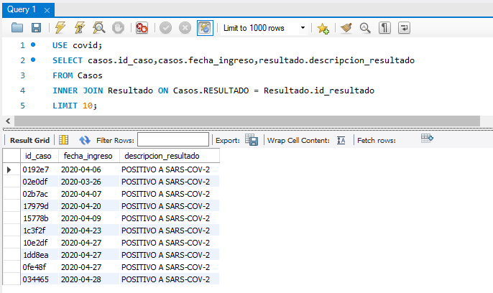Obtener pacientes con su fecha de diagnóstico y tipo de diagnóstico.

**LEFT JOIN**:

* A screenshot of a computer

  AI-generated content may be incorrect.Obtener pacientes con resultados de prueba, incluso si no tienen resultados.
* Obtener pacientes con información sobre comorbilidades, incluso si no tienen comorbilidades.

**FULL JOIN**:

* Obtener una lista completa de pacientes y resultados de prueba.

* Obtener pacientes y tipos de atención médica, incluso si algunos no tienen registros.

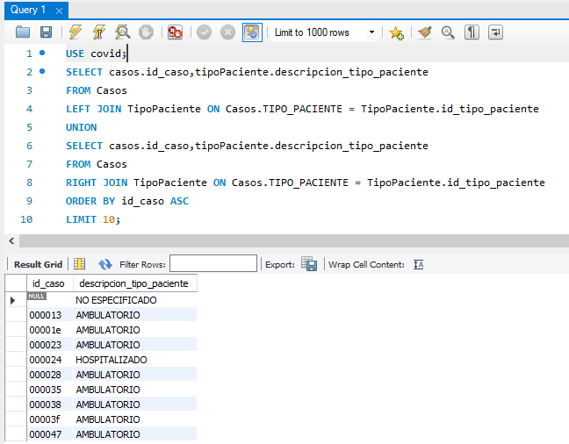

**SELF JOIN**:

* A screenshot of a computer

  AI-generated content may be incorrect.Obtener pacientes con la misma edad, comparando fechas de ingreso.

### 2.3 Cuadro SQA (parte 2)

|  |
| --- |
| ¿Qué es lo que aprendí sobre los Joins en SQL? |
| Pues además del inner join todos los demás tipos de uniones que casi no había usado realmente en especial el unión cuando se trata de un full join y siento que ya identifico mejor el cual usar dependiendo de cual caso sea. |